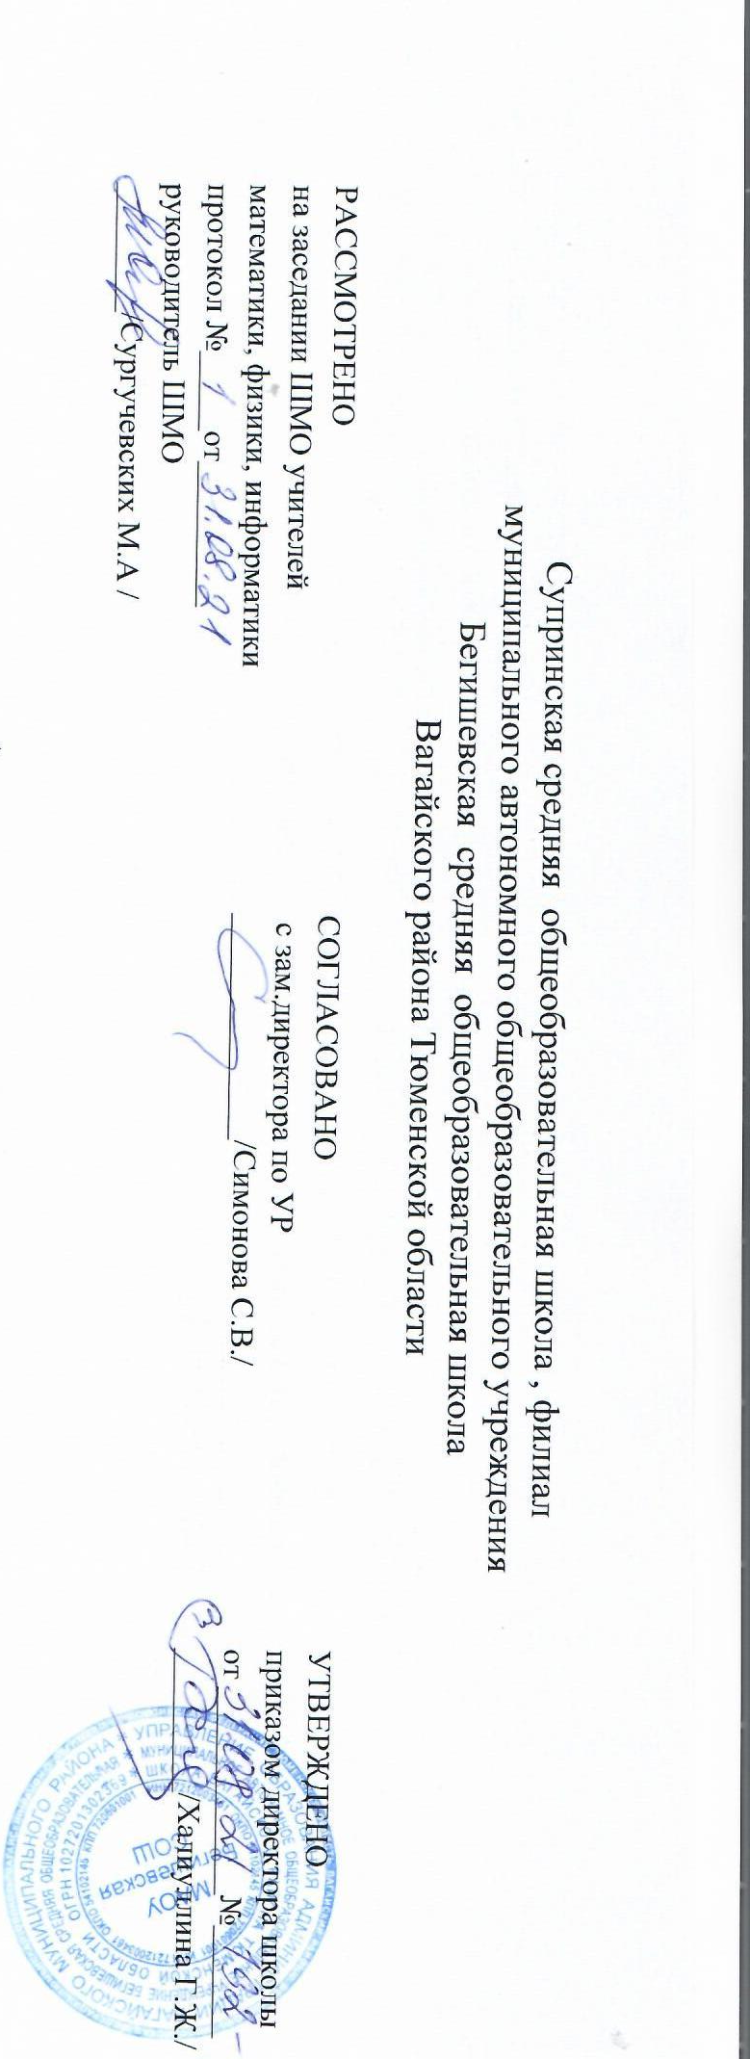
Адаптированная основная общеобразовательная рабочая программа
Для детей с умственной отсталостью в условиях общеобразовательных классов
по учебному предмету
«Коррекционному занятию по математике»
5 класс
Составитель: учитель математики Трушникова Н.С.
Супра
2021 год

Планируемые результаты освоения учебного предмета математика
Обучение математике в школе направлено на достижение следующих целей:
  - В направлении личностного развития:
-Развитие логического и критического мышления, культуры речи, способности к умственному эксперименту;
-Формирование у учащихся интеллектуальной честности и объективности, способности к преодолению мыслительных стереотипов,
-Воспитание качеств личности, обеспечивающих социальную мобильность, способность принимать самостоятельные решения;
-Формирование качеств мышления, необходимых для адаптации в современном обществе;
-Развитие интереса к математическому творчеству и математических способностей.
  - В метапредметном направлении:
-Формирование представлений о математике как части общечеловеческой культуры, о значимости математики в развитии цивилизации и современного общества;
-Развитие представлений о математике как форме описания и методе познания действительности, создание условий для приобретения первоначального опыта математического моделирования;
-Формирование общих способов интеллектуальной деятельности, характерных для математики и являющихся основой познавательной культуры, значимой для различных сфер человеческой деятельности.
  - В предметном направлении:
-Овладение математическими знаниями и умениями, необходимыми для продолжения обучения в старшей школе или иных образовательных учреждениях, изучение смежных дисциплин, применения в повседневной жизни;
-Создание фундамента для математического развития, формирования механизмов мышления, характерных для математической деятельности.

Учащиеся должны знать:
- класс единиц, разряды в классе единиц;
- десятичный состав чисел в пределах 1000;
- единицы измерения длины, массы времени, их соотношения;
- римские цифры;
- дроби, их виды;
- виды треугольников в зависимости от величины углов и длин сторон.

Учащиеся должны уметь:
- выполнять устное сложение и вычитание чисел в пределах 100 (все случаи);
- читать, записывать под диктовку числа в пределах 1000;
- считать, присчитывая, отсчитывая различные разрядные единицы в пределах 100;
- выполнять сравнение чисел (больше, меньше, равно) в пределах 1000;
- выполнять устное (без перехода через разряд) и письменное сложение и вычитание чисел в пределах 1000 с последующей проверкой;
- выполнять умножение числа 100; деление на 10,100 без остатка и с остатком;
- выполнять преобразование чисел, полученных при измерении стоимости длины, массы в пределах 1000;
- умножать и делить на однозначное число;
-получать, обозначать, сравнивать обыкновенные дроби;
- решать простые задачи на разностное сравнение чисел, составные задачи в три арифметических действия;
- уметь строить треугольник по трем заданным сторонам;
- различать радиус и диаметр

Содержание учебного предмета.
Сложение и вычитание чисел в пределах 100 с переходом через разряд приемами устных вычислений.
Нахождение неизвестного компонента сложения и вычитания.
Нумерация чисел в пределах 1000. Получение круглых сотен в пределах 1 000, сложение и вычитание круглых сотен. Получение трехзначных чисел из сотен, десятков, единиц, из сотен и десятков, из сотен и единиц. Разложение трехзначных чисел на сотни, десятки, единицы.
Разряды: единицы, десятки, сотни. Класс единиц.
Счет до 1000 и от 1000 разрядными единицами и числовыми группами по 2,20,200; по 5,50,500; по 25,250 устно, письменно, с использованием счетов. Изображение трехзначных чисел на калькуляторе.
Округление чисел до десятков, сотен, знак ≈.
Сравнение (отношение) чисел с вопросами: «На сколько больше (меньше)?», «Во сколько раз больше (меньше)?» (легкие случаи).
Определение количества разрядных единиц и общего количества сотен, десятков, единиц в числе. Единицы измерения длины, массы: километр, грамм, тонна (1 км, 1 г, 1 т), соотношения: 1 м = 1 000 мм, 1 км = 1 000 м, 1 кг = 1 000 г, 1 т = 1 000 кг, 1 т = 10 ц. Денежные купюры, размен, замена нескольких купюр одной.
Единицы измерения времени: год (1 год) соотношение: 1 год = 365, 366 сут. Високосный год.
Сложение и вычитание чисел, полученных при измерении одной, двумя мерами длины, стоимости устно (55 см ± 19 см; 55 см ± 45 см; 1м — 45 см; 8м55см±3м19 см; 8 м 55 см ± 19 см; 4м55см±3м;8м±19 см; 8 м ± 4
м 45 см).
Римские цифры. Обозначение чисел I—XII.
Сложение и вычитание чисел в пределах 1000 устно и письменно, их проверка. Умножение чисел 10 и 100, деление на 10 и 100 без остатка и с остатком.
Преобразования чисел, полученных при измерении стоимости, длины, массы.
Умножение и деление круглых десятков, сотен на однозначное число (40 • 2; 400 • 2; 420 • 2; 40 : 2; 300 : 3;
480 : 4; 450 : 5), полных двузначных и трехзначных чисел без перехода через разряд (24 • 2; 243 • 2; 48 : 4; 488 : 4 и т. п.) устно.
Умножение и деление двузначных и трехзначных чисел на однозначное число с переходом через разряд письменно, их проверка.
Получение одной, нескольких долей предмета, числа.
Обыкновенные дроби, числитель, знаменатель дроби. Сравнение долей, дробей с одинаковыми числителями или знаменателями. Количество долей в одной целой. Сравнение обыкновенных дробей с единицей. Виды дробей.
Простые арифметические задачи на нахождение части числа, неизвестного слагаемого, уменьшаемого, вычитаемого; на сравнение (отношение) чисел с вопросами: «На сколько больше (меньше)?», «Во сколько раз больше (меньше)?». Составные задачи, решаемые в 2-3 арифметических действия.
Периметр (Р). Нахождение периметра многоугольника.
Треугольник. Стороны треугольника: основание, боковые стороны. Классификация треугольников по видам углов и длинам сторон. Построение треугольников по трем данным сторонам с помощью циркуля и линейки.
Линии в круге: радиус, диаметр, хорда. Обозначение R и D. Масштаб: 1: 2; 1:5; 1: 10; 1: 100.
Буквы латинского алфавита: A, B, C, D, E, K, M, O, P, S.

Тематическое планирование

№  урока | Тема урока | Кол-во часов
 | ИОТ№003-16.Множество натуральных чисел и его свойства Сравнение натуральных чисел друг с другом и с нулем | 1
 | Практикум по теме «Изображение натуральных чисел точками на числовой прямой» | 1
 | Практикум по теме «Округление натуральных чисел. Правило округления натуральных чисел» | 1
 | Решение комбинаторных задач с помощью графов, таблиц | 1
 | Практикум по теме «Сложение и вычитание натуральных чисел.» Компоненты сложения и вычитания, связь между ними. | 1
 | Практикум по теме Умножение и деление натуральных чисел. Умножение и деление в столбик. | 1
 | Решение задач на движение. Единицы измерения скорости. Зависимости между величинами: скорость, время, расстояние | 1
 | Числовые выражения, значение числового выражения. Порядок действий в вычислениях. | 1
 | ИОТ№003-16.Практикум по вычислению значений выражений, содержащих степень
 | Практикум по теме «Задачи на движение по течению и против течения рек» | 1
 | Практикум по вынесению общего множителя за скобки | 1
 | Задачи на части. Использование схем при решении задач | 1
 | Практикум по теме «Задачи на уравнивание» | 1
 | Делитель и его свойства. Общий делитель двух и более чисел. Наибольший общий делитель. Нахождение наибольшего общего делителя | 1
 | Кратное и его свойства. Общее кратное двух и более чисел. Наименьшее общее кратное. Способы нахождения наименьшего общего кратного | 1
 | Практикум по теме «Разложение натурального числа на множители» | 1
 | ИОТ№003-16.Признаки делимости на 2, на 5, на 10. Признаки делимости на 9 и на 3. | 1
 | Признаки делимости на 4,6,8,11. | 1
 | Практикум по теме «Треугольник. Виды треугольников.» | 1
 | Практикум по теме «Четырехугольники. Прямоугольник. Квадрат. Правильные многоугольники» | 1
 | Понятие площади фигуры. Площадь прямоугольника, квадрата | 1
 | Нахождение площади фигур, составленных из прямоугольников | 1
 | Практикум по теме «Обыкновенная дробь. Правильные и неправильные дроби.» | 1
 | Изображение дробей точками на координатной прямой | 1
 | Практикум по теме «Основное свойство дроби» | 1
 | Приведение дробей к наименьшему общему знаменателю | 1
 | ИОТ№003-16.Сравнение дробей с одинаковыми и с разными знаменателями | 1
 | Сложение и вычитание обыкновенных дробей с одинаковыми знаменателями | 1
 | Сложение и вычитание обыкновенных дробей с разными знаменателями | 1
 | Представление смешанной дроби в виде неправильной дроби и наоборот | 1
 | Практикум по теме «Сложение и вычитание дробных чисел» | 1
 | Практикум по теме «Умножение и деление обыкновенных дробей» | 1
 | Решение задач на нахождение части числа и числа по его части | 1
 | Решение задач на применение дробей | 1

